sahibindex Satılık Konut Piyasası Görünümü

Satılık konut piyasasında sınırlı deprem etkisi
Mart 2023

İşbu rapor; sahibinden.com’da Emlak kategorisindeki ilan verenlerin ilanlarda belirttiği bilgilere dayanarak,Bahçeşehir Üniversitesi Ekonomik ve Toplumsal Araştırmalar Merkezi – Betam ile yapılan işbirliği sonucunda hazırlanmıştır.
Rapor içeriğinin doğruluğu ve güncelliği konusunda sahibinden.com’un ve BETAM’ın herhangi bir sorumluluğu bulunmamaktadır.
Satılık konut piyasası
- Satış fiyatları analizi
- Konut piyasası arz-talep analizi
  - Satılık konut arzı
  - Satılık konut talebi
  - Yayından kaldırılan ilan sayılarının ilan sayısı oranına göre analiz
  - Yayından kaldırılan ilanların yaşam sürelerine göre analiz
- Depremden etkilenen illerin analizi

İÇİNDEKİLER

sahibindex
Satılık Konut Piyasası Görünümü

Mart 2023
SATILIK KONUT PİYASASINDA SINIRLI DEPREM ETKİSİ

Özet

Geçen yılın Şubat ayına göre Türkiye genelinde ortalama satılık konut ilan m² cari fiyatı yüzde 131,6 artarak 18.444 TL olmuştur. Satılık konut ilan m² cari fiyatları aynı dönemde İstanbul’da yüzde 127, Ankara’da yüzde 141,7 ve İzmir’de yüzde 133,5 artmıştır. Ortalama satılık konut m² fiyatları İstanbul'da 26.286 TL, Ankara'da 12.417 TL ve İzmir'de 20.895 TL olmuştur. Deprem felaketinin ülke genelindeki ve Ankara’daki satış fiyatlarındaki yıllık artış oranını yükselttiği söylenebilir. Cari fiyatların yanında, Türkiye genelinde ve üç büyük ilde Aralık’tan Ocak’a cari satılık konut fiyatlarındaki artışın, aylık enflasyondan daha yüksek olması sonucu; enflasyondan arındırılmış (reel) satış fiyatları hem ülke genelinde hem de üç büyük ilde yükselmiştir.

Konut talebi endeksi, depreme bağlı olarak Ocak’a kıyasla yüzde 39,8 azalmıştır. Benzer şekilde, konut piyasasındaki canlılık göstergesi olarak izlediğimiz satılan konutların satılık ilan sayısına oranı da ülke genelinde ve üç büyükşehirde düşmüştür. Öte yandan, konut piyasasında bir diğer canlılık ölçütü olarak kullandığımız satılık konut ilanlarının ne kadar süre yayında kaldıklarını gösteren “kapatılan ilan yaşı” ise geçen aya kıyasla hem ülke genelinde hem de üç büyükşehirde kısalmıştır.

Bu ayki raporumuzun özgün konusu depremden en çok etkilenen illerdeki arz, talep ve fiyat değişimlerine tahsis edilmiştir. Veriler; satılık konut sayısının bu illerde neredeyse dörtte bir oranında azaldığına, konut talebinin ise neredeyse üçte bire düştüğünü göstermektedir. Bu illerde hem arz hem de talepte görülen azalmanın fiyatlarda sınırlı bir artışla sonuçlandığı görülmektedir.

Satılık konut piyasası

I-Satış fiyatları analizi

Satış fiyatları artışında hızlanma
Satılık konut fiyatlarındaki yıllık artış oranı Türkiye genelinde yükselmiştir (Şekil 1). Ocak’ta yüzde 127,4 olan yıllık fiyat artışı Şubat’ta yüzde 131,6’ya yükselmiştir. Hatırlatmak gerekirse, Aralık’ta baz etkisiyle düşme eğilimine giren ülke genelindeki yıllık fiyat artış oranı, Ocak’ta düşük faiz oranlı konut kredisi kampanyasına bağlı olarak yatay seyretmişti. Şubat ayında ise hem Ocak ayındaki kampanyanın etkilerinin devam etmesi hem de deprem sebebiyle konut arzında ortaya çıkan düşüşün ülke genelindeki fiyatların artış hızında bir yükselmeye sebep olduğu söylenebilir. Geçen yılın aynı ayında 7.965 TL olan Türkiye geneli ortalama satılık konut ilan m² fiyatı 18.444 TL'ye yükselmiştir.

Şekil 1: Türkiye ve üç büyük ilde satılık konut ilan fiyatlarının yıllık değişimi (%)
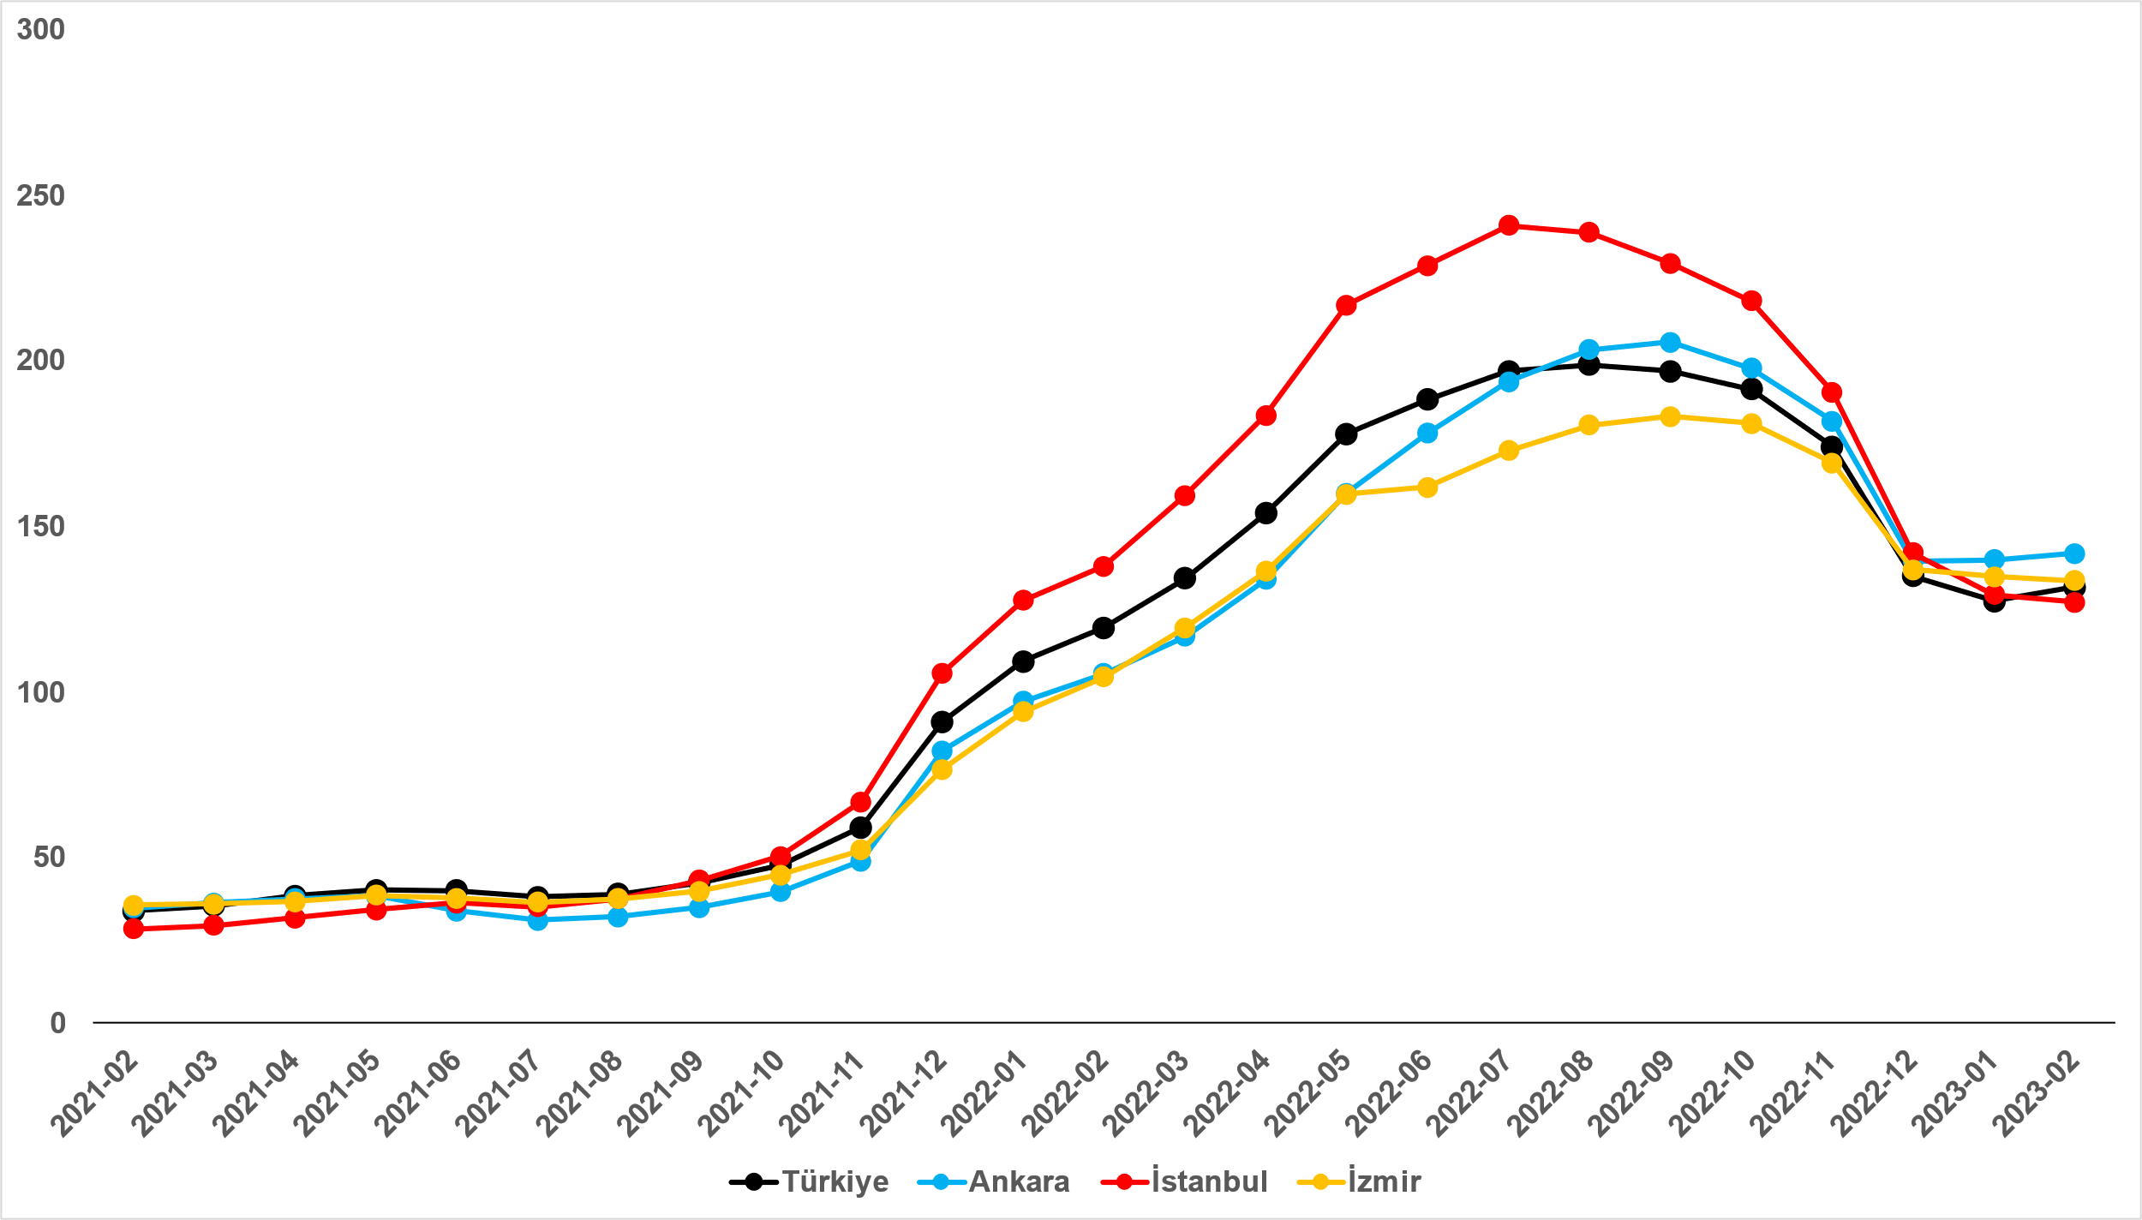
Kaynak: sahibinden.com, Betam

Ocak ayındaki değerleriyle kıyaslandığında, satılık konut cari fiyatlarındaki yıllık artış oranının İstanbul’da ve İzmir’de sınırlı ölçüde düştüğü, Ankara’da ise yine sınırlı ölçüde arttığı görülmektedir (Şekil 1). Ocak’tan Şubat’a yıllık artış oranı İstanbul’da yüzde 129,4’ten yüzde 127’ye, İzmir’de yüzde 134,8’den 133,5’e gerilemiş, Ankara’da ise yüzde 139,9’dan yüzde 141,7’ye yükselmiştir. Satılık konut ilan m² ortalama fiyatları İstanbul'da 26.286 TL’ye, Ankara'da 12.417 TL’ye ve İzmir'de 20.895 TL’ye yükselmiştir.

Büyükşehirlerde konut satış fiyatları artışlarında farklılık
Tablo 1, ilan satış fiyatlarının büyükşehirler düzeyinde ölçülen en yüksek ve en düşük yıllık değişimlerini göstermektedir. İlan satış fiyatları Şubat ayında da geçen yılın aynı ayına kıyasla bütün büyükşehirlerde artmıştır. Satılık konut m² fiyatlarında en yüksek artışın görüldüğü iller: Kocaeli (yüzde 161,8), Van (yüzde 156), Mersin (yüzde 154,3), Antalya (yüzde 145,2) ve Trabzon’dur (yüzde 144,4). En düşük artışın görüldüğü iller ise Kayseri (yüzde 106,3), Aydın (yüzde 105,1), Şanlıurfa (yüzde 101,7), Diyarbakır (yüzde 99,5) ve Muğla (yüzde 91,6) olmuştur.

Tablo 1: En yüksek ve en düşük yıllık satılık ilan fiyatı değişimlerinin yaşandığı iller- 2023 Şubat
İller | 2022 Şubat m² Fiyatı | 2023 Şubat m² Fiyatı | Satılık Fiyat Değişimi (%)
Türkiye Ortalaması | 7965 | 18444 | 131,6
Kocaeli | 5384 | 14096 | 161,8
Van | 4044 | 10354 | 156
Mersin | 6227 | 15833 | 154,3
Antalya | 9308 | 22826 | 145,2
Trabzon | 4833 | 11813 | 144,4
Kayseri | 4200 | 8667 | 106,3
Aydın | 9750 | 20000 | 105,1
Şanlıurfa | 4444 | 8963 | 101,7
Diyarbakır | 5250 | 10476 | 99,5
Muğla | 17222 | 33000 | 91,6
Kaynak: sahibinden.com, Betam

Reel konut fiyatındaki artış devam ediyor
2020 Mayıs’tan itibaren sürekli artan ülke genelindeki reel konut fiyat endeksi (2017 Eylül=100), 2023 Şubat ayında Ocak ayına kıyasla 9,2 puanlık artışla 197,3’e ulaşmıştır (Şekil 2). Ocak’tan Şubat’a enflasyon yüzde 3,2 olurken Türkiye genelinde cari konut fiyat artışı aynı dönemde yüzde 8,2’dir. Cari konut fiyatlarındaki artış oranının enflasyon oranından yüksek olması reel konut fiyat endeksinin yükselmesine sebep olmuştur. Endeksin güncel seviyesi satılık konut reel fiyatlarının 2017 Eylül dönemindeki değerini yüzde 97,3 aştığını göstermektedir.

Şekil 2: Türkiye genelinde reel konut fiyat endeksi (2017 Eylül=100)
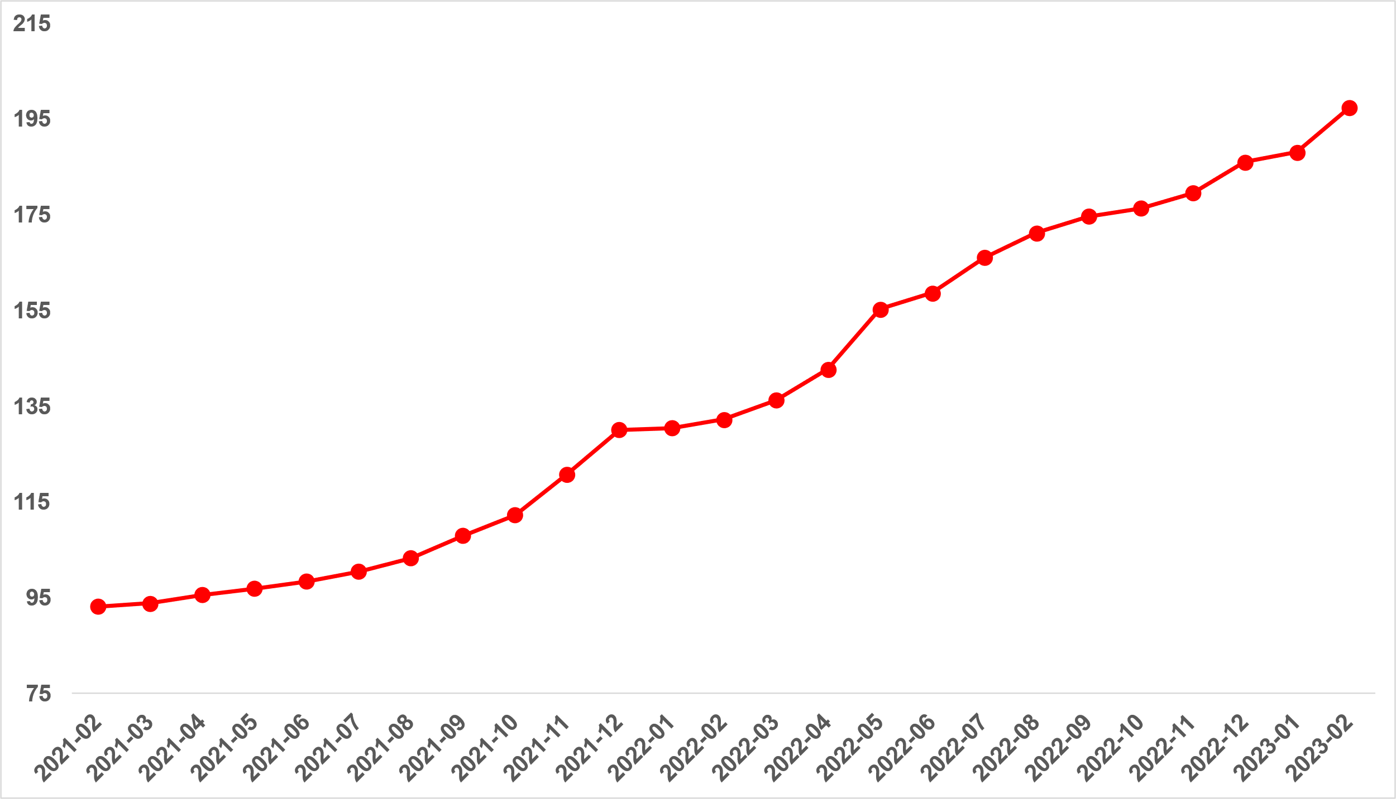
Kaynak: sahibinden.com, Betam

Yıllık reel satış fiyatı artış oranı yükseldi
Şekil 3, Türkiye genelinde satılık konutların enflasyondan arındırılmış (reel) fiyatlarındaki yıllık değişim oranını göstermektedir. Hatırlatmak gerekirse satılık konut reel fiyatlarının yıllık artış oranı Ağustos’tan Aralık’a düşmüştü. Dört aylık dönemde reel fiyatların artış oranında görülen düşüş 22,8 puana ulaşmıştı. Yıllık reel satış fiyatlarında Ocak ayında başlayan artış Şubat ayında da devam etmiştir. Reel fiyatlardaki yıllık artış oranı Ocak’tan Şubat’a 5 puan artarak yüzde 49,2 olmuştur.
Şekil 3: Türkiye genelinde satılık konut reel fiyatlarının yıllık değişimi (%)
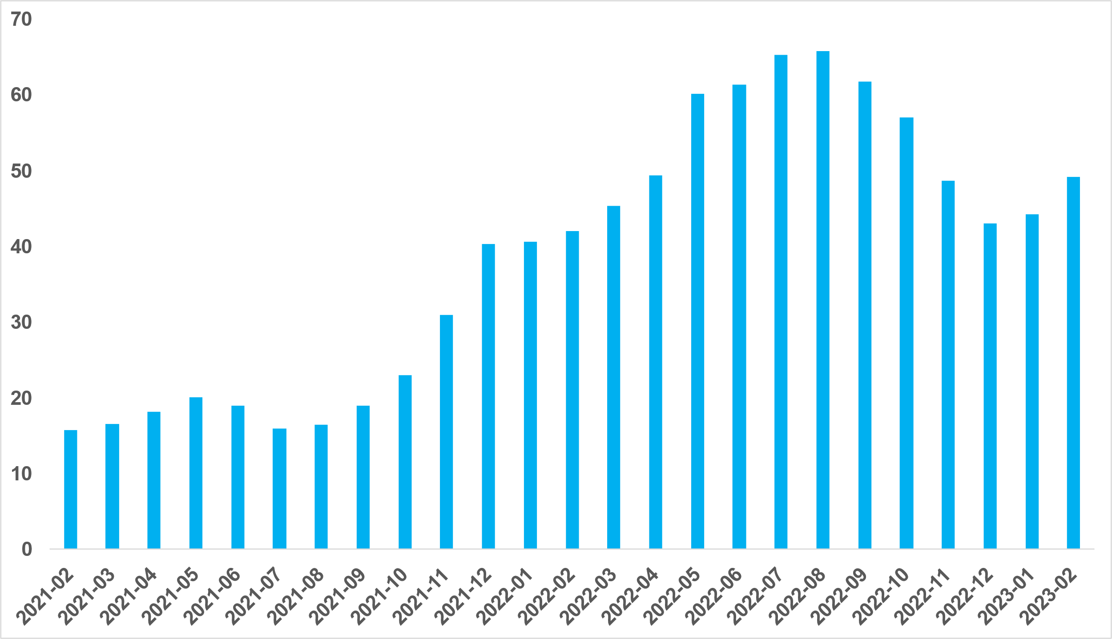
Kaynak: sahibinden.com, Betam

Reel satış fiyatı üç büyükşehirde yükseldi
Reel satış fiyatı üç büyükşehirde artmıştır (Şekil 4). Ocak’tan Şubat’a İstanbul, Ankara ve İzmir’de reel konut fiyat artışı sırasıyla yüzde 1,9, yüzde 2,7 ve yüzde 3,1 olmuştur. Şubat’ta reel konut fiyat endeksi (2017 Eylül=100) İstanbul’da 199,4, Ankara’da 197,3, İzmir’de ise 201,3’e yükselmiştir. Şubat ayının verileri satılık konut reel fiyatlarının 2017 Eylül’deki seviyesine kıyasla İstanbul’da yüzde 99,4, Ankara’da yüzde 97,3 ve İzmir’de yüzde 101,3 oranında yüksek olduğunu göstermektedir.

Şekil 4: Üç büyük ilde reel satılık fiyatları (2017 Eylül=100)
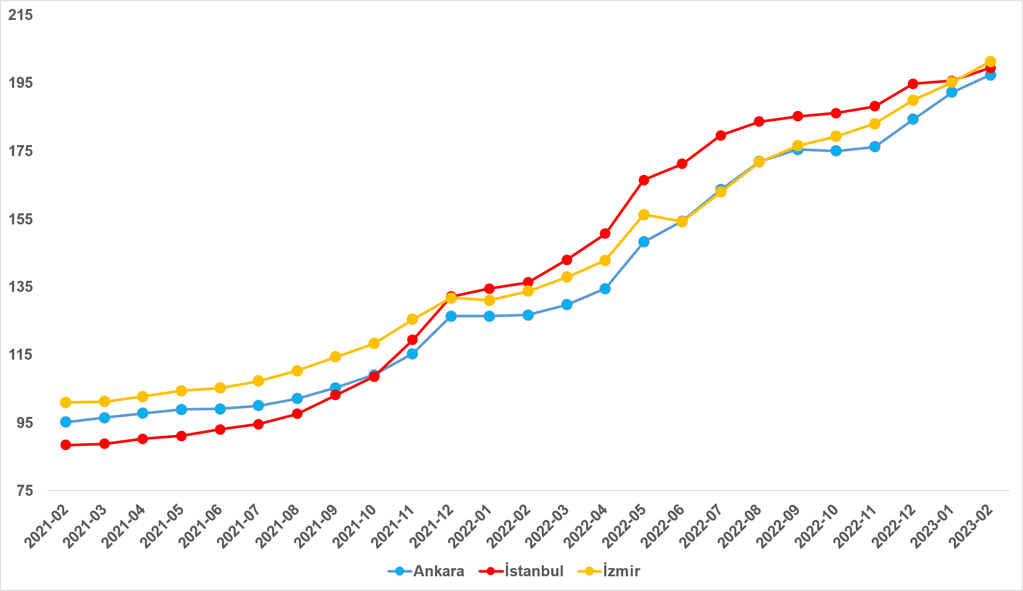
Kaynak: sahibinden.com, Betam

Yıllık reel satış fiyatı artış oranı üç büyükşehirde yükseldi
Reel satış fiyatı, yıllık artış oranı üç büyükşehirde de yükselmiştir (Şekil 5). Reel satış fiyatı yıllık artış oranı Ocak’tan Şubat’a İstanbul’da 0,8 puan, Ankara’da 3,6 puan, İzmir’de ise 1,6 puan artmıştır. Satılık konut reel fiyatlarındaki yıllık artış oranı İstanbul'da yüzde 46,3, Ankara'da yüzde 55,8 ve İzmir'de yüzde 50,5 olmuştur.

Şekil 5: Üç büyük ilde satılık konut reel fiyatlarının yıllık değişimi (%)
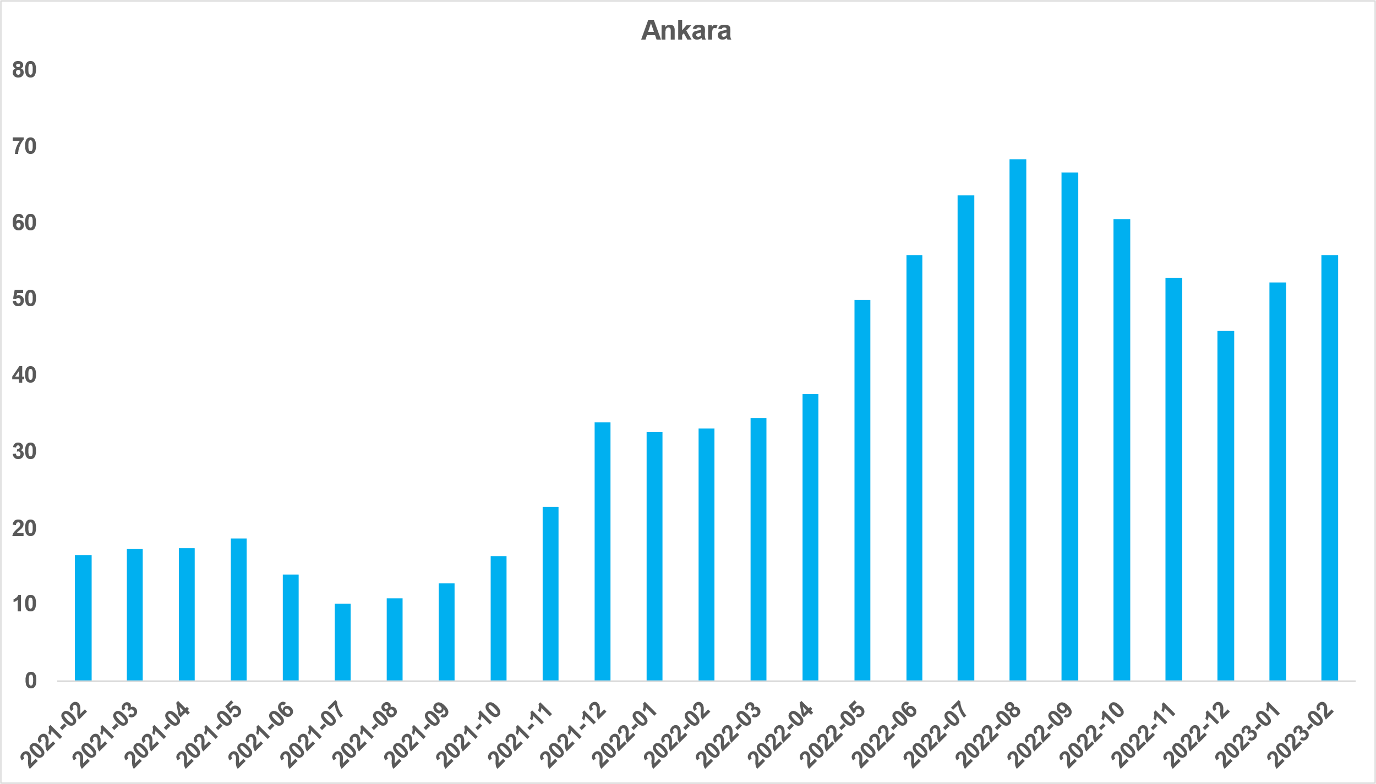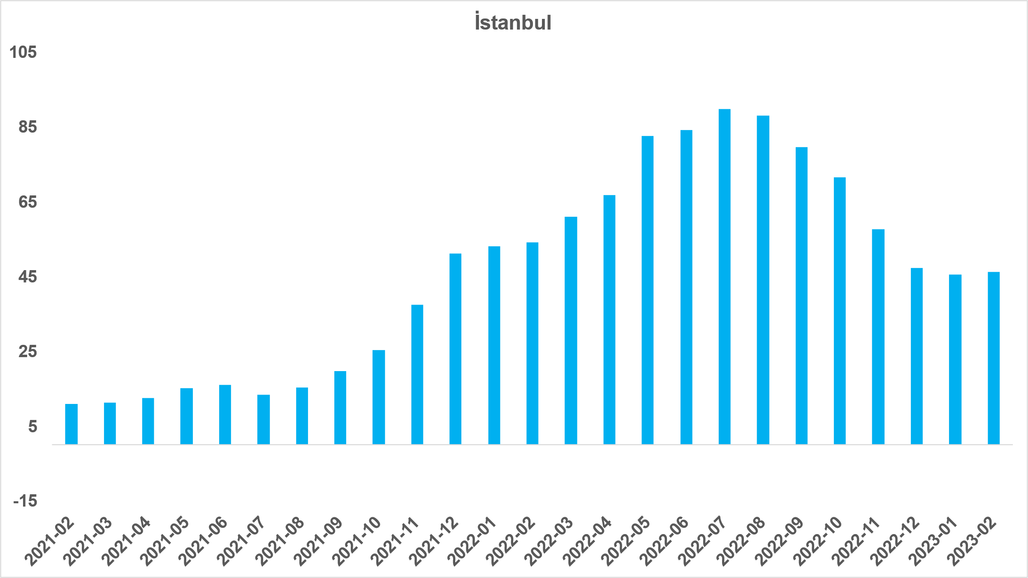

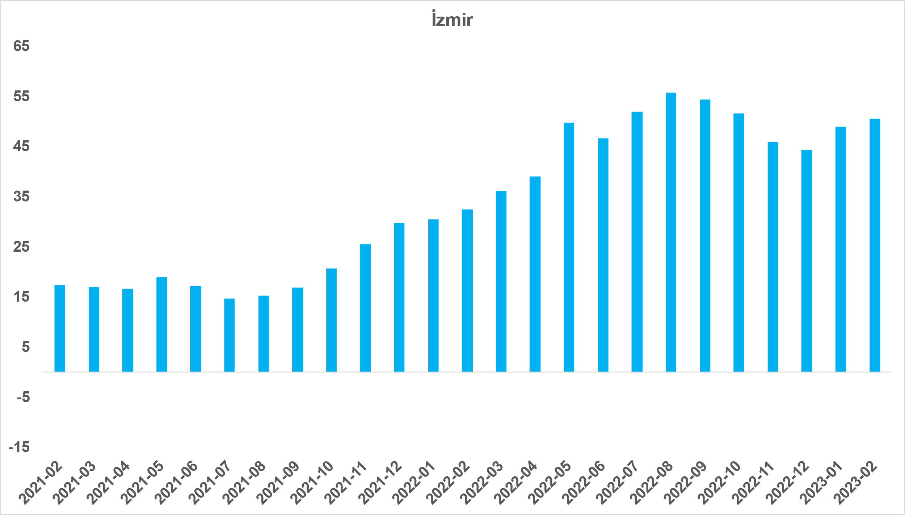
Kaynak: sahibinden.com, Betam

II -Konut piyasası arz-talep analizi
- Satılık konut arzı
Konut arzında azalma
Şekil 6, ülke genelinde ve üç büyükşehirde satılık konut arzının ölçütü olarak kullandığımız satılık ilan sayısının seyrini göstermektedir. Satılık konut ilan sayısı ülke genelinde ve Ankara’da azalırken İstanbul’da ve İzmir’de artmıştır. Satılık konut arzı, geçen aya kıyasla ülke genelinde yüzde 2,6 (822.581’den 801.219’a), Ankara'da yüzde 3,5 (81.010’dan 78.196’ya) azalmış, İstanbul'da yüzde 0,7 (222.440’tan 223.955’e), İzmir'de ise yüzde 1,9 (57.636’dan 58.711’e) artmıştır.

Şekil 6: Türkiye ve üç büyük ilde satılık ilan sayısı (adet)
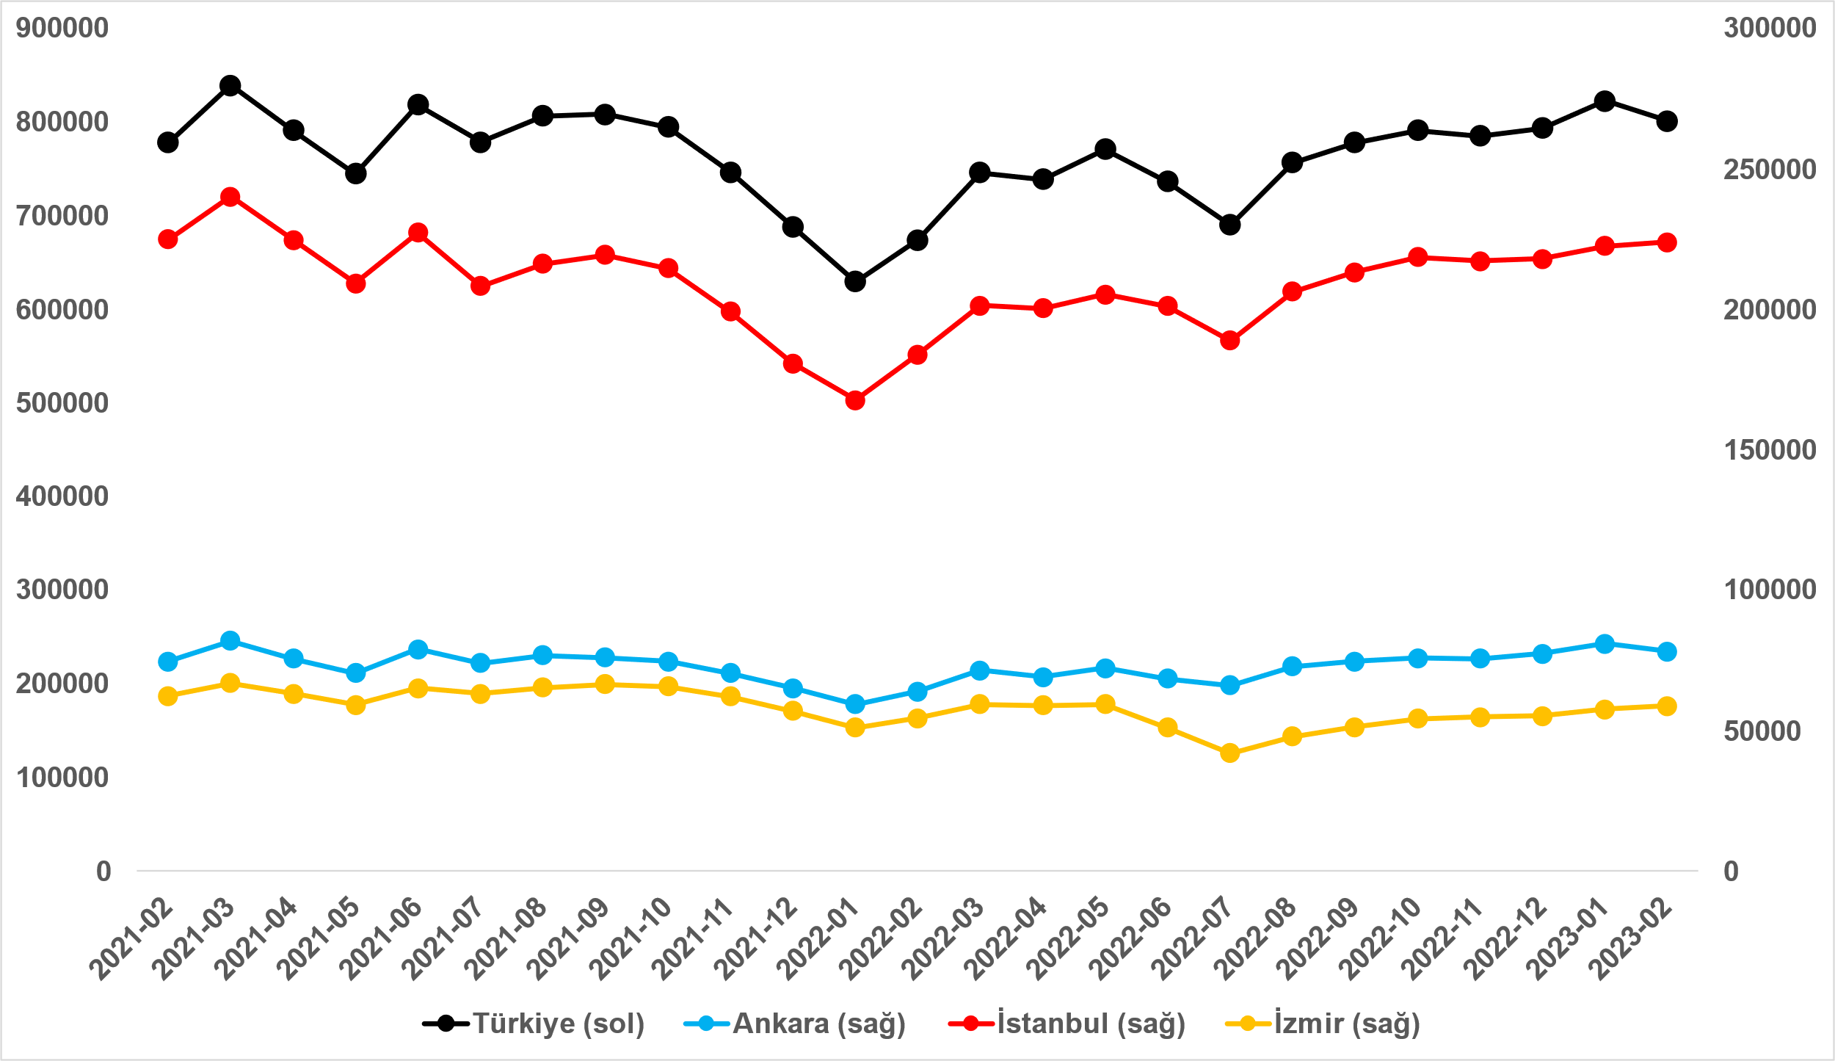
Kaynak: sahibinden.com, Betam

- Satılık konut talebi
Konut talebinde düşüş
Şekil 7, ülke genelindeki konut talebinin seyrini göstermektedir. Konut talebi göstergesi, 6 farklı verinin birleştirilmesiyle oluşturulmuştur. Bu veriler; ilanların görüntülenme sayısı, ilanların favoriye eklenme sayısı, ilan sahiplerine gönderilen toplam mesaj sayısı, sahibinden.com uygulaması üzerinden yapılan toplam telefon araması sayısı, Google Analytics’ten edinilen sahibinden.com mobil ve web platformlarında satılık emlak kategorisine ve ilgili aya ait kullanıcı ve sayfa görüntüleme sayılarından oluşmaktadır.

Konut talebi göstergesi oluşturulurken bu serilerin 2020 Şubat ayındaki değerleri ayrı ayrı 100'e eşitlenmiş, diğer aylardaki değerleri ise buna göre oranlanarak hesaplanmıştır. Ardından bu göstergelerin ağırlıklı ortalaması alınarak yeni talep göstergesinin ilgili aydaki değeri hesaplanmıştır. Bu göstergenin 100 değeri 2020 Şubat'taki konut talebini gösterirken bu göstergenin yükselmesi Şubat 2020’ye kıyasla talebin arttığını, düşmesi ise konut talebinin azaldığını belirtmektedir. Talep göstergesindeki artış ya da azalış oranı ise konut talebinin ne ölçüde değiştiği hakkında bilgi vermektedir.

Şekil 7: Talep göstergesi (2020 Şubat=100)
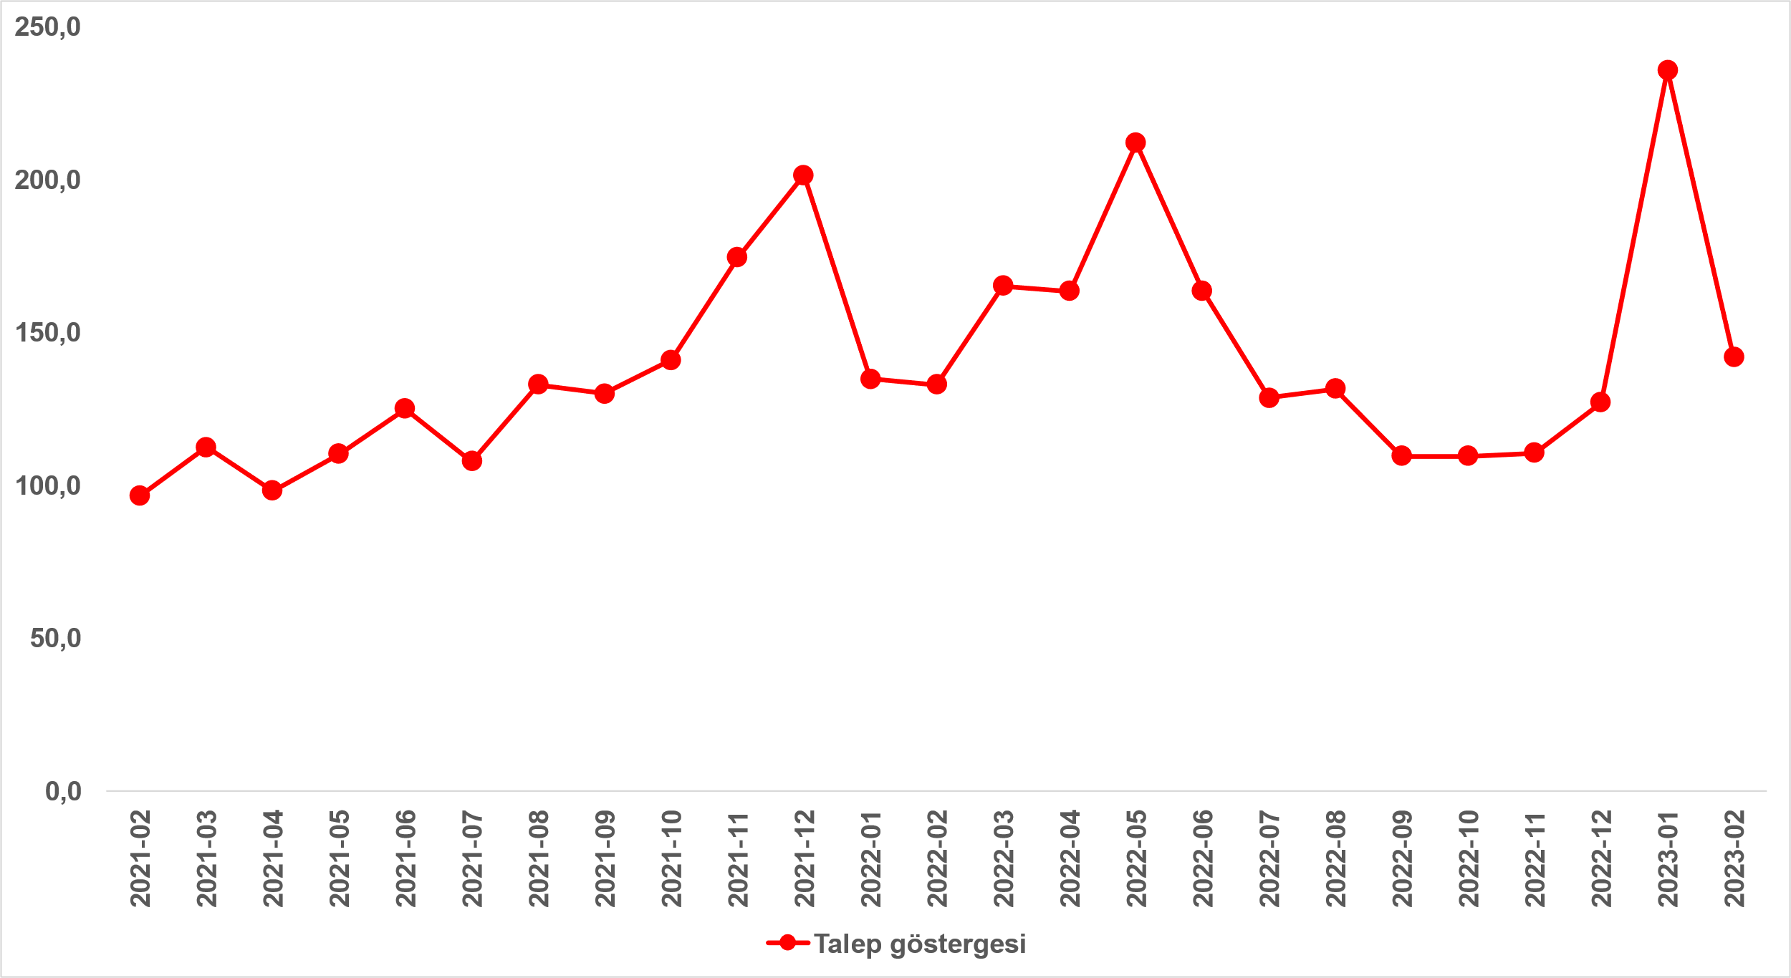
Kaynak: sahibinden.com, Betam

2022 Eylül ve Aralık arasında yatay seyreden konut talebi, Ocak ayındaki düşük faiz oranlı konut kredisi kampanyasına bağlı olarak belirgin ölçüde artmıştır. Buna karşılık konut talebi Şubat ayında belirgin bir düşüş göstermiştir. Bu düşüşte yaşadığımız deprem felaketinin etkili olduğu düşünülebilir. Deprem bir yandan pek çok hanede büyük gelir kayıplarına neden olurken diğer yandan var olan konutların dayanıklılığının sorgulanmasına yol açmıştır. Her iki etki de konut talebini azaltıcı niteliktedir. Ocak ayına kıyasla yüzde 39,8 azalan konut talebi endeksi 141,9 seviyesindedir. Bununla birlikte konut talebi geçen yılın Şubat ayına kıyasla yüzde 6,7 daha yüksektir.

- Yayından kaldırılan ilan sayılarının ilan sayısına oranına göre analiz
Konut arzı ve satılan konut sayısı azaldı
Şekil 8- sol panel satılık ilanların ne kadarının satıldığını gösteren satılan konut sayısının satılık ilan sayısına oranını göstermektedir. Bu oranın yükselmesi ilan başına ilginin arttığı anlamına gelmektedir. Satılan konut sayısının toplam satılık ilan sayısına oranı Ocak’tan Şubat’a 1,1 puan azalarak yüzde 5,3 olmuştur.

Satılan konut sayısının toplam satılık ilan sayısına oranındaki aylık değişimlerin arka planına bakıldığında hem satılık ilan sayısının hem de satılan konut sayısının azaldığı görülmektedir (Şekil 8-sağ panel). Ocak’a kıyasla, satılık ilan sayısı yüzde 2,6 (822.581’den 801.219’a), satılan konut sayısı ise yüzde 18,7 (52.454’ten 42.648’e) oranında düşmüştür.

Şekil 8: Türkiye genelinde satılan konut sayısının satılık konut ilan sayısına oranı (%) (Sol panel), satılan ve satılık konut sayısı (Bin adet) (Sağ panel)
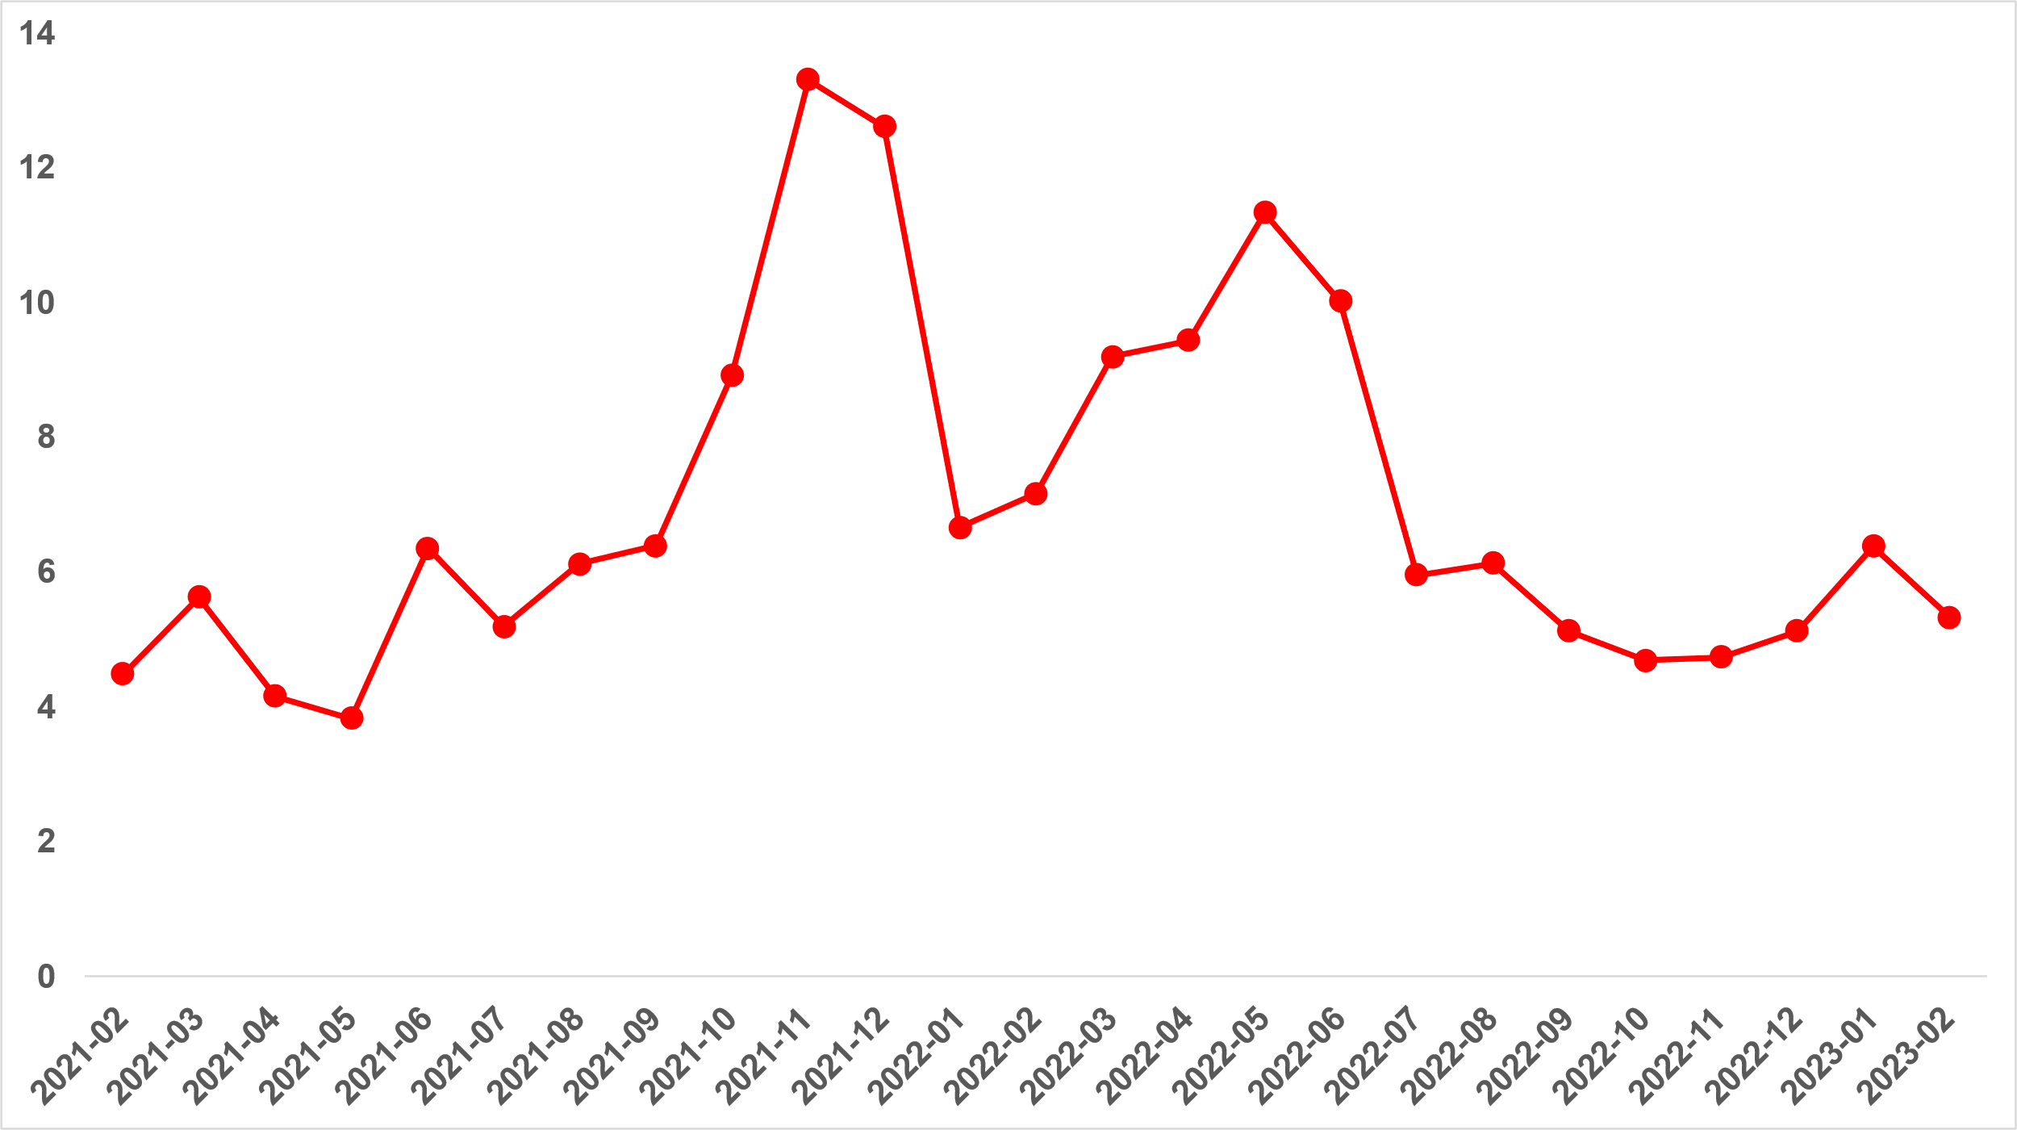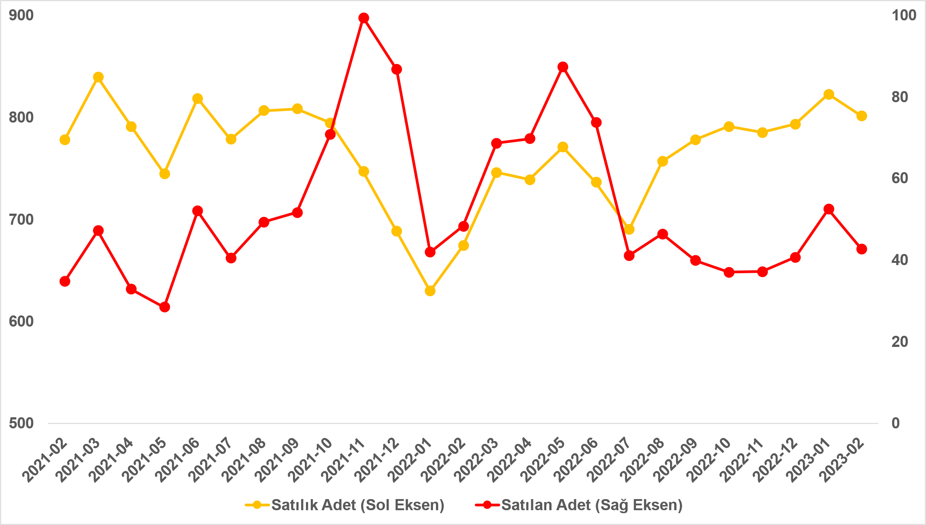
Kaynak: sahibinden.com, Betam

Satılan konut sayısının satılık ilan sayısına oranı üç büyük ilde düştü
Satılan konutların toplam satılık ilan sayısına oranı üç büyük ilde de düşmüştür (Şekil 9). Bu oran geçen aya kıyasla İstanbul’da 1,3 puan, Ankara’da 0,2 puan, İzmir’de ise 0,7 puan azalmıştır. Şubat ayının verilerine göre satılan konutların toplam satılık ilan sayısına oranı İstanbul’da yüzde 4,4, Ankara’da yüzde 5,9, İzmir’de ise yüzde 4,5 olmuştur.

Şekil 9: Üç büyük ilde satılan konut sayısının satılık konut ilan sayısına oranı (%)
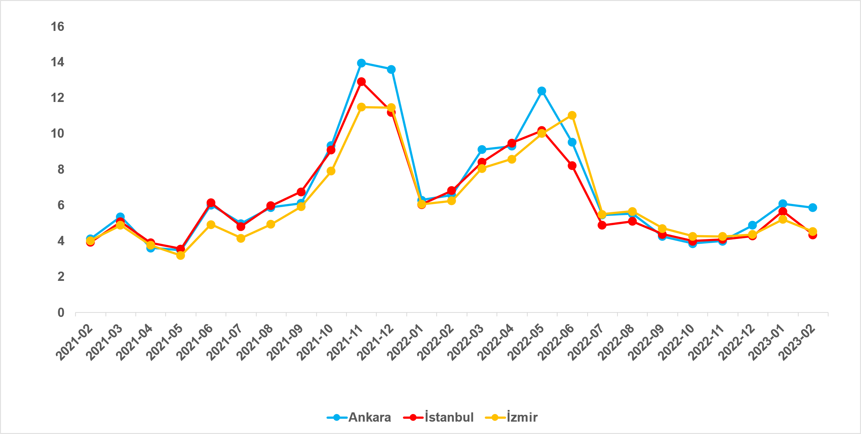
Kaynak: sahibinden.com, Betam
Üç büyük ilde satılan konut sayısında düşüş
Şekil 10 üç büyük ildeki satılık konut ilan sayısını ve satılan konut sayısını göstermektedir. Satılık konut ilan sayısının, İstanbul’da ve İzmir’de artarken Ankara’da azaldığı görülmektedir. Satılık konut sayısı geçen aya kıyasla İstanbul'da yüzde 0,7 (222.440’tan 223.955’e), İzmir'de yüzde 1,9 (57.636’dan 58.711’e) yükselmiş, Ankara'da ise yüzde 3,5 (81.010’dan 78.196’ya) düşmüştür. Satılan konut sayısı ise üç büyükşehirde de azalmıştır. Satılan konut sayısında bir önceki aya göre İstanbul'da yüzde 22,5 (12.577’den 9.747’ye), Ankara’da yüzde 6,9 (4.923’ten 4.582’ye), İzmir’de yüzde 11,7 (3.004’ten 2.653’e) düşüş vardır.

Şekil 10: Üç büyük ildeki satılan ve satılık konut sayısı (Bin adet)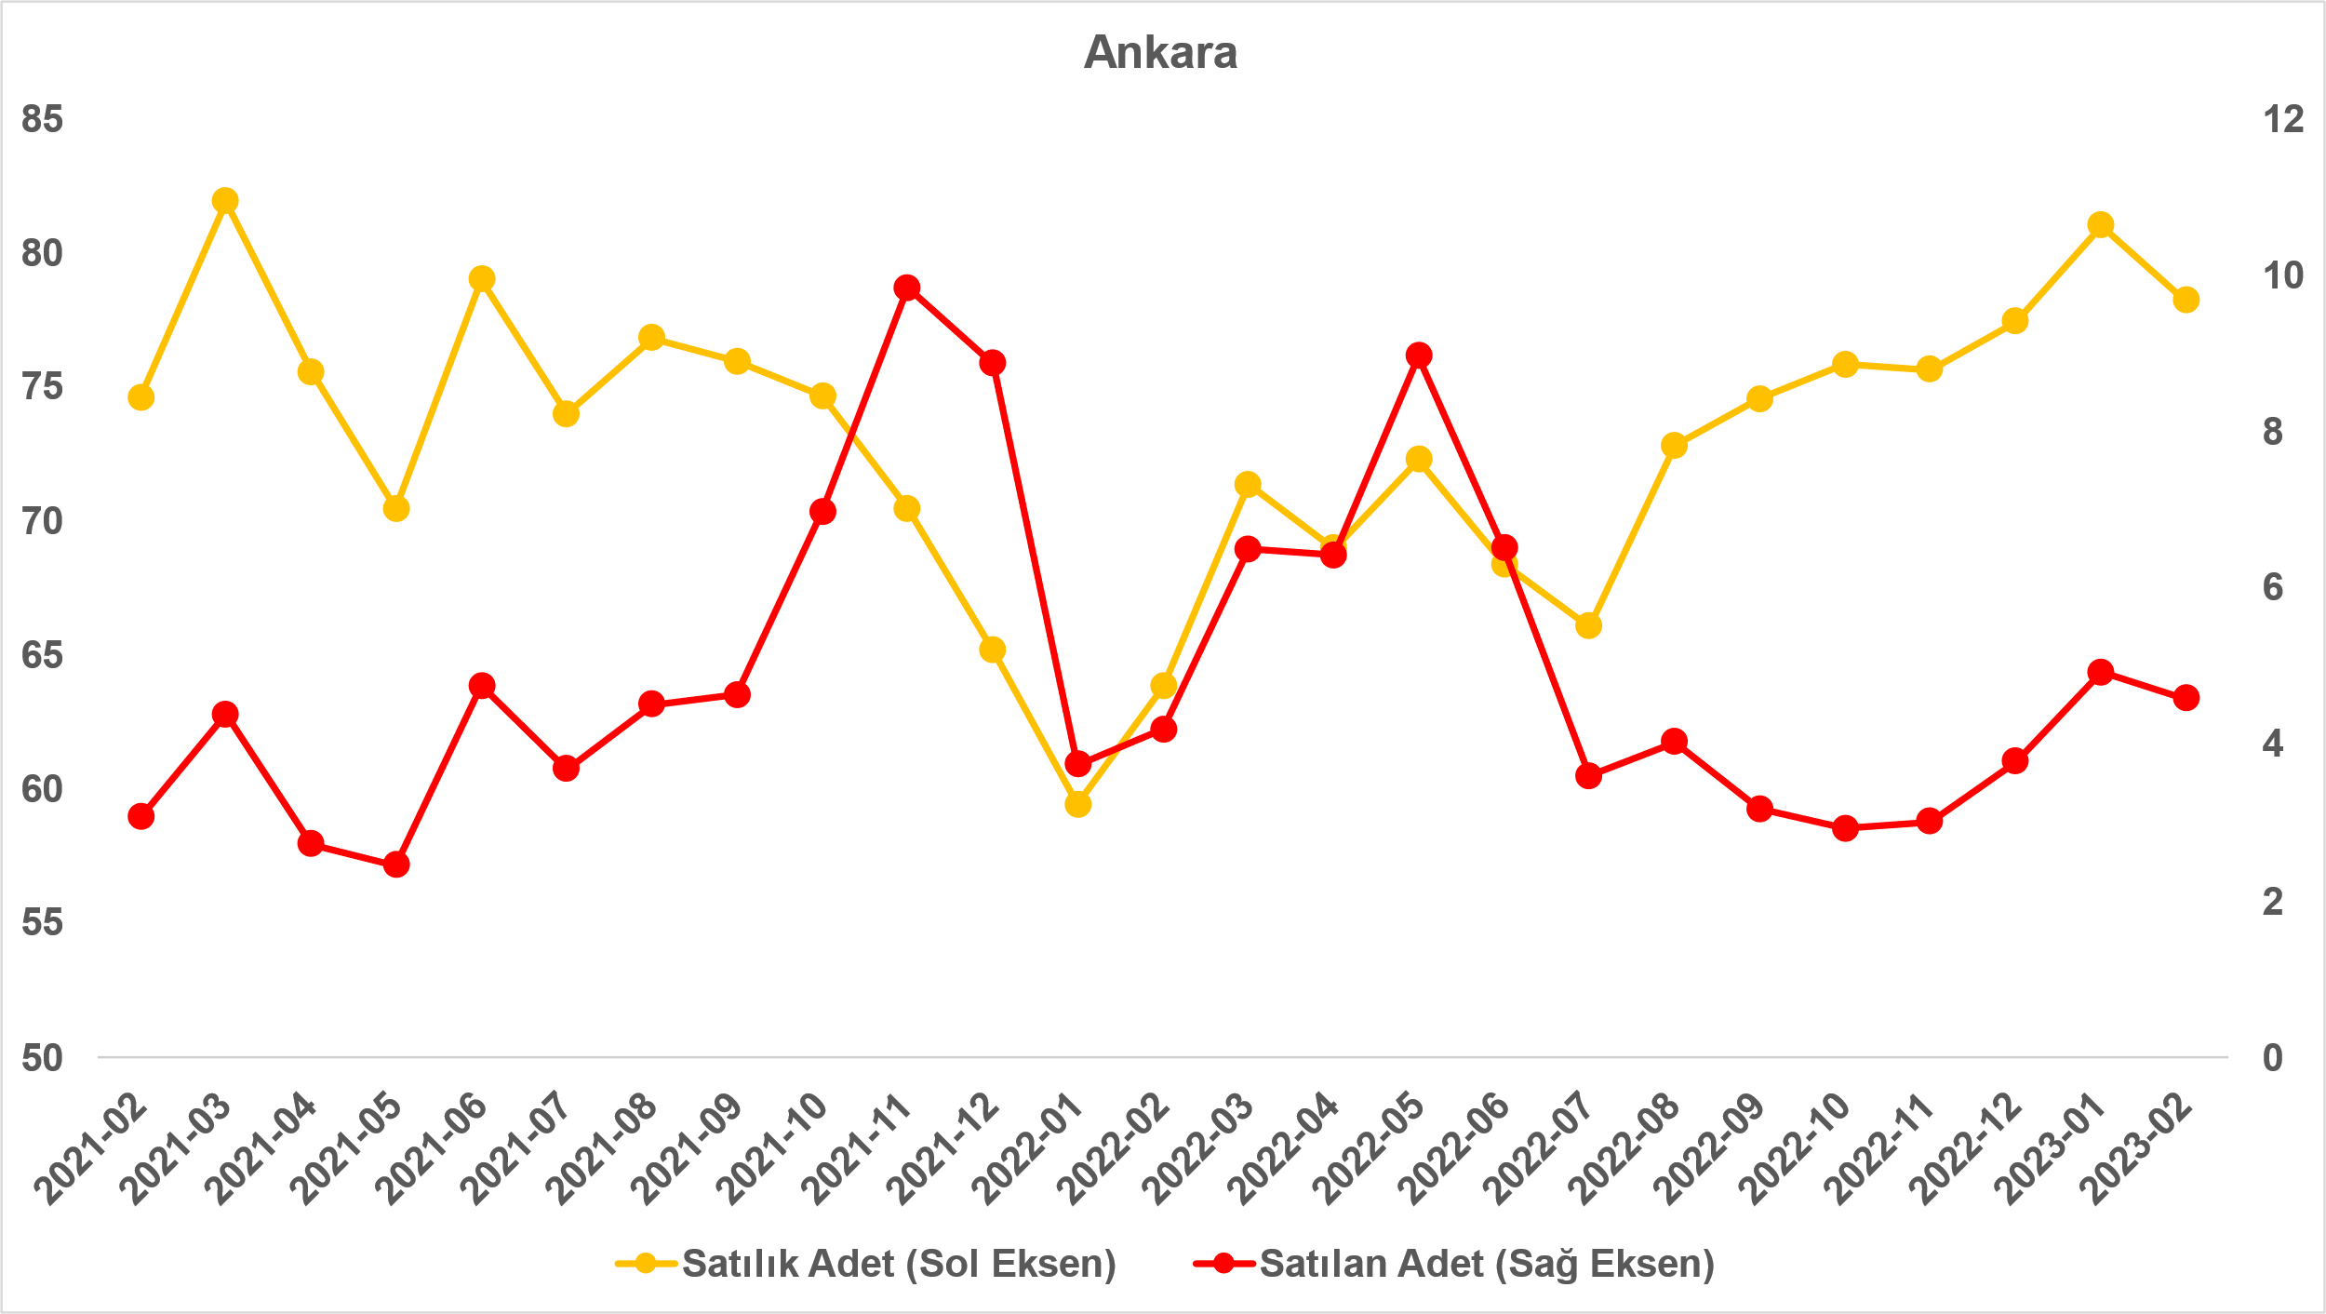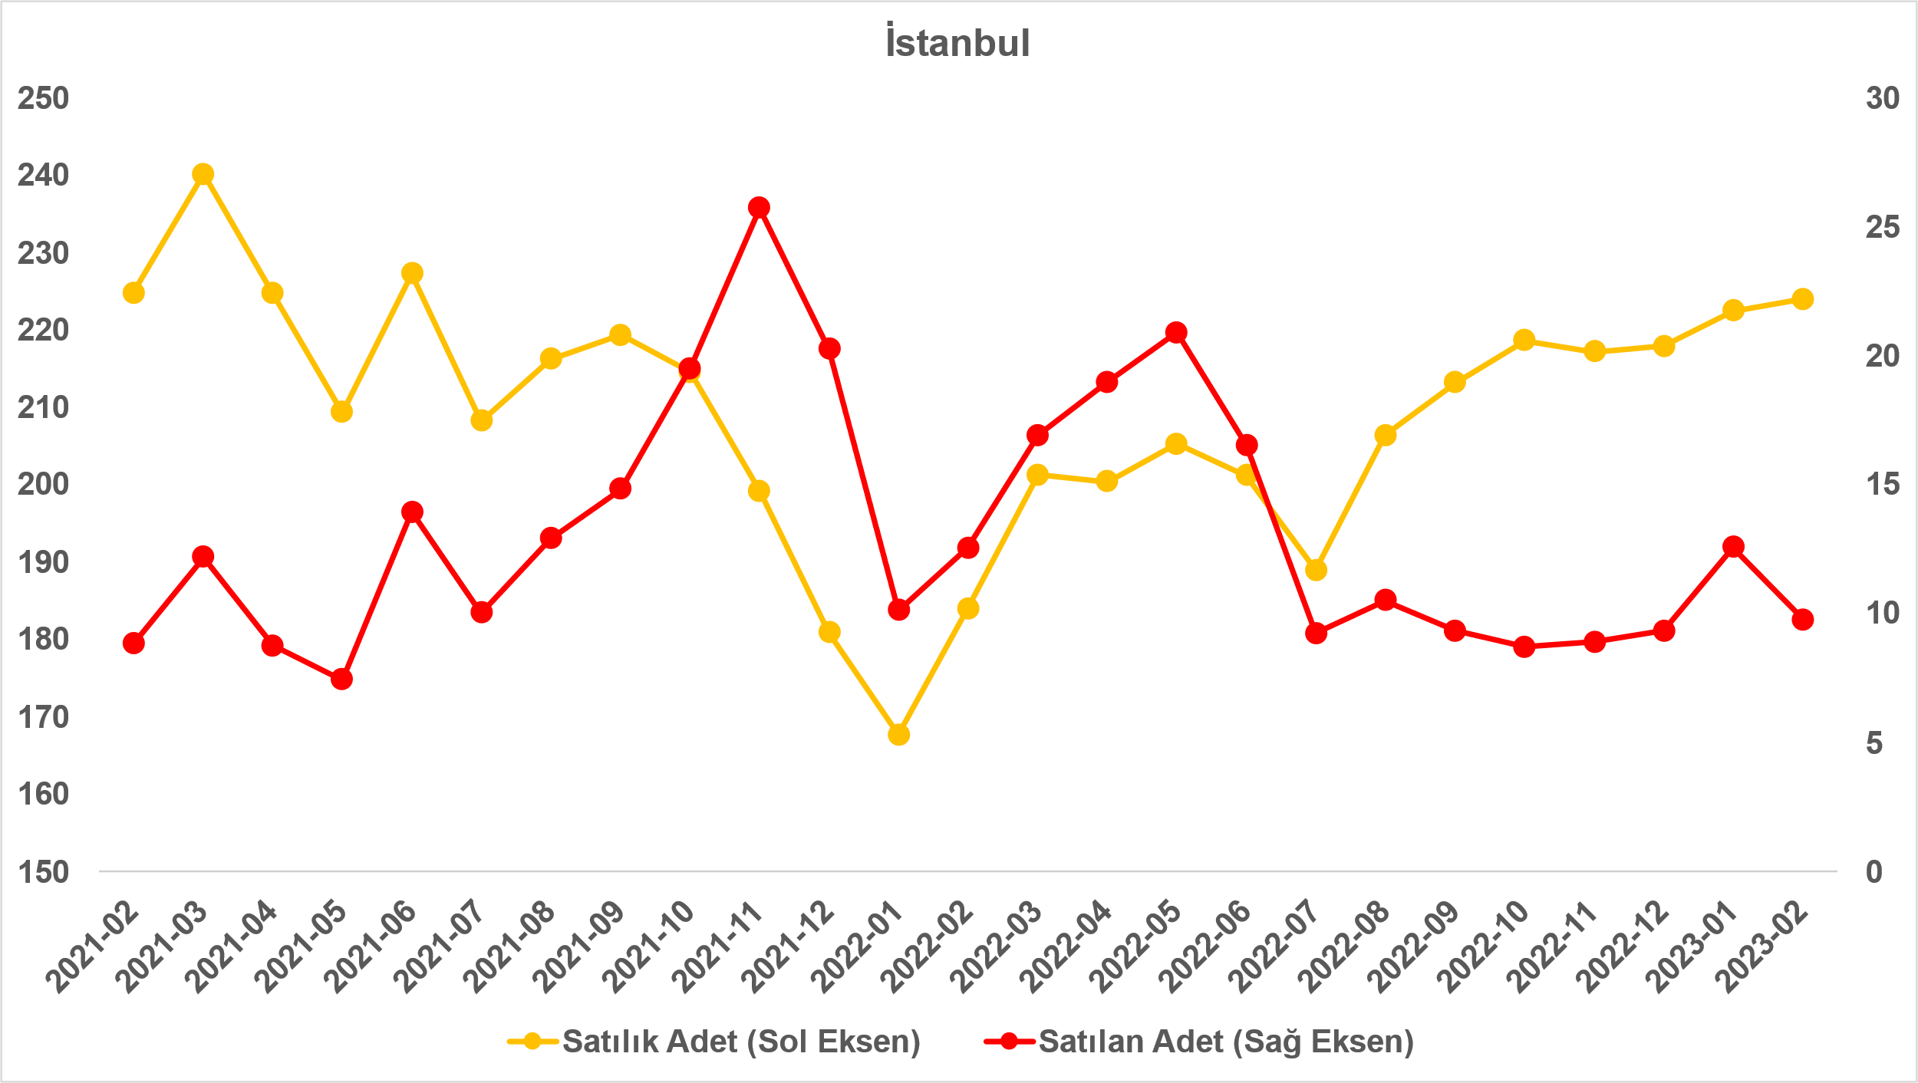

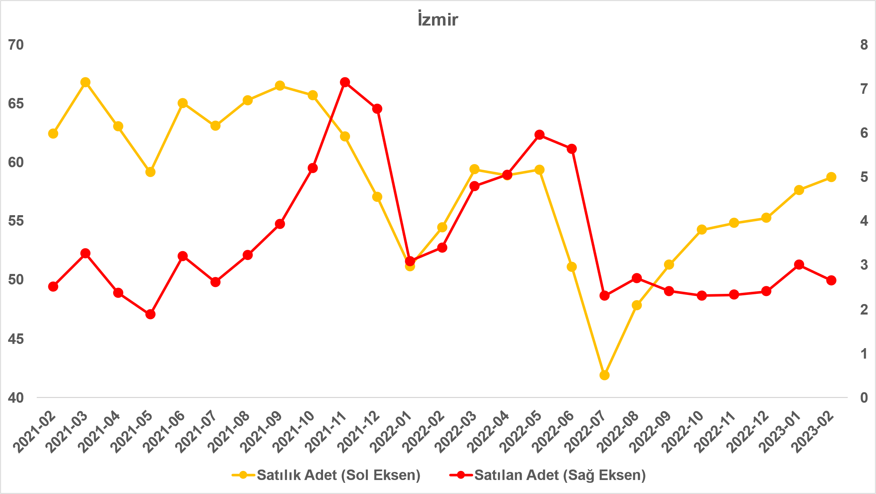
Kaynak: sahibinden.com, Betam

- Kapatılan ilanların yaşam sürelerine göre analiz
Satılık konutların kapatılan ilan yaşı kısaldı
Satılık konut kapatılan ilan yaşı ilgili ayda kullanıcı tarafından kapatılan satılık konut ilanlarının yayında kalma sürelerini toplar ve o ay kullanıcı tarafından kapatılan tekil ilan sayısına böler. Dolayısıyla bu sayı bir ilanın ortalama kaç gün yayında kaldığını göstermektedir. Satılık konut kapatılan ilan yaşı, satılmak istenen konutların ne kadar kolay ya da zor satıldığının bir diğer ölçütü olarak düşünülmelidir. Bu göstergenin artması, konutların daha uzun süre ilanda kaldıklarını ve daha zor ya da yavaş satıldıklarına işaret ederken tersi durumda da konutların daha kolay ya da hızlı satıldıklarını göstermektedir.

Kapatılan ilan yaşı ülke genelinde ve üç büyükşehirde düşmüştür (Şekil 11). Önceki aya kıyasla kapatılan ilan yaşı Türkiye genelinde 2 gün, İstanbul’da 2,2 gün, Ankara’da 2,4 gün, İzmir’de ise 0,7 gün kısalmıştır. Son verilere göre kapatılan ilan yaşı ülke genelinde 52,4, İstanbul’da 54,3, Ankara’da 43,6 ve İzmir’de 60,2 gün olmuştur.

Şekil 11: Türkiye genelinde ve üç büyük ildeki satılık konut kapatılan ilan yaşı (Gün)
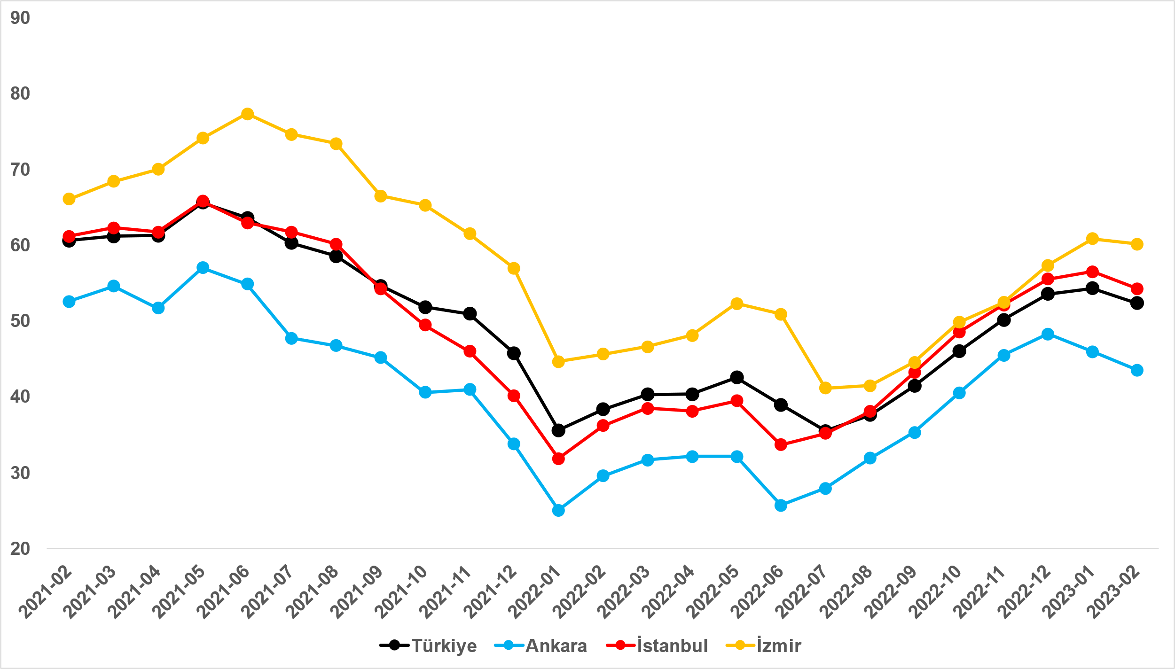
Kaynak: sahibinden.com, Betam

Büyük şehirlerdeki kapatılan ilan yaşlarında farklılık
Tablo 2, kapatılan ilan yaşındaki değişimin en yüksek ve en düşük olduğu 10 ili göstermektedir. Kapatılan ilan yaşının en çok azaldığı iller: Trabzon (6,2 gün), Bursa (5,5 gün), Erzurum (5,2 gün), Eskişehir (2,9 gün) ve Ankara’dır (2,4 gün). Kapatılan ilan yaşının en çok arttığı iller: Muğla (1,9 gün), Hatay (2 gün), Malatya (2,6 gün), Diyarbakır (4,6 gün) ve Konya’dır (5,3 gün).

Tablo 2: Bir önceki aya göre satılık konut kapatılan ilan yaşının en az ve en çok arttığı iller –2023 Şubat
İller | Satılık Konut Kapanan İlan Yaşı, 2023 Ocak | Satılık Konut Kapanan İlan Yaşı, 2023 Şubat | Aylık Değişim (Gün)
Türkiye Ortalaması | 54,4 | 52,4 | -2
Trabzon | 75 | 68,9 | -6,2
Bursa | 54,5 | 49 | -5,5
Erzurum | 48,5 | 43,3 | -5,2
Eskişehir | 54,2 | 51,3 | -2,9
Ankara | 46 | 43,6 | -2,4
Muğla | 73 | 74,9 | 1,9
Hatay | 60,4 | 62,4 | 2
Malatya | 44,6 | 47,1 | 2,6
Diyarbakır | 28,9 | 33,5 | 4,6
Konya | 55,2 | 60,5 | 5,3
Kaynak: sahibinden.com, Betam

III-Depremden etkilenen illerde konut piyasasının görünümü
Bu ayki raporumuzun özgün konusunda depremden en çok etkilenen illerdeki satılık konut piyasası göstergeleri değerlendirilmektedir. Bu bölüm Adıyaman, Gaziantep, Hatay, Kahramanmaraş, Malatya ve Osmaniye illerindeki satılık konut arzında, talebinde ve fiyatlarında ortaya çıkan değişimleri incelemektedir. Tablo 3’te bu illerdeki arz, fiyat ve talep göstergelerinin Ocak ve Şubat aylarındaki değerleri sunulmuştur.

Bekleneceği üzere, deprem felaketi bu illerdeki konut arzının önemli ölçüde düşmesine sebep olmuştur. Konut arzlarındaki aylık değişim oranları yüzde 21,3 ve yüzde 30,6 arasındadır. Malatya (yüzde 30,6), Kahramanmaraş (yüzde 29,1) ve Adıyaman’da (yüzde 28,7) konut arzı neredeyse üçte bir oranında düşmüştür. Gaziantep (yüzde 21,3) ve Osmaniye’de (yüzde 22,4) konut arzı azalışı ise nispeten daha düşük olmuştur.

Bu illerdeki konut arzındaki düşüşe karşılık konut talebi de düşmüştür. Ancak, konut talebinde görülen düşüş daha belirgin olmuştur. Bu illerdeki konut talebi en az yarıya düşmüştür. Hatay (yüzde 52,8) konut talebinin en az düştüğü il olurken Adıyaman (yüzde 76,1), Malatya (yüzde 72,1) ve Kahramanmaraş (yüzde 71,9) konut talebinin en çok düştüğü illerdir.

Arz ve talep değişimleri bu illerdeki satılık konut fiyatlarını da etkilemiştir. Bu illerde hem konut arzının hem de konut talebinin eş anlı olarak azalması, bu illerdeki satılık konut fiyatlarında nispeten sınırlı artışlara yol açmıştır. Nitekim ortalama m2 fiyatlarındaki değişim Adıyaman ve Hatay’da yüzde 3,4, Osmaniye’de ise yüzde 3,5 ile sınırlı kalmış ve Kahramanmaraş’ta daha hissedilir bir artışla yüzde 6,7 olmuştur. Malatya’da ise istisnai bir durum olarak aylık fiyat artış oranı yüzde 9,9 olmuştur.

Tablo 3: Depremden etkilenen illerdeki arz, fiyat ve talep endeksi değerleri ve aylık değişimleri
 | Arz (satılık ilan sayısı) |  |  | Talep endeksi |  |  | Fiyat (ortalama m²)
İller | Ocak | Şubat | Değişim (%) | Ocak | Şubat | Değişim (%) | Ocak | Şubat | Değişim (%)
Adıyaman | 2780 | 1981 | -28,7 | 276,3 | 66,1 | -76,1 | 9062,5 | 9369,3 | 3,4
Gaziantep | 18906 | 14885 | -21,3 | 213 | 81,2 | -61,9 | 10800 | 11428,6 | 5,8
Hatay | 5260 | 3913 | -25,6 | 221,1 | 104,4 | -52,8 | 8849,3 | 9152,1 | 3,4
Kahramanmaraş | 6807 | 4823 | -29,1 | 278,2 | 78,1 | -71,9 | 8666,7 | 9250 | 6,7
Malatya | 5123 | 3556 | -30,6 | 275,7 | 76,9 | -72,1 | 8611,1 | 9464,3 | 9,9
Osmaniye | 3117 | 2419 | -22,4 | 269,6 | 94,2 | -65,1 | 8333,3 | 8628,6 | 3,5
Kaynak: sahibinden.com, Betam

Açıklamalar kutusu
Gösterge | Açıklama
Konut tipi | İlgili kırılımlarda (yıl - ay) satılık konut ve kiralık konut kategorilerinde her il için metrekare fiyatları ucuzdan pahalıya doğru sıralanarak ilk %20 ucuz konut; son %20 lüks konut olarak belirlenmiştir.
Satılık m² fiyat | Emlak Endeksinden üretilmektedir:  Tabakalanmış Ortanca Fiyat yöntem uygulanmaktadır.  Öncesinde uç değer temizliği de yapılmaktadır. Hatalı girilen ilan fiyatları temizlenmektedir. (Hem fiyat hem metrekare datası üzerinden temizlik yapılmaktadır.)
Satılık adet | Ayın herhangi bir günü yayında olan tüm satılık konut ilanları sayısıdır.  İlan sayıları tekilleştirilmiştir.
Satılan/Top. Satılık | Pay:(Satılık) Kullanıcının kendi isteği ile o ay kapatılan ilan sayısı * (1- o ayki satılık konut kategorisindeki “ilan satmaktan vazgeçtim yüzdesi”)  Not: Otomatik kapatılan ilanlar (süresi dolan) dahil edilmemiştir. Kullanıcının kapattığı ilanlarda ise kullanıcılara ilanı neden kapattıklarına ilişkin bir anket yapılmaktadır. Bu anketin cevapları “sahibinden.com aracılığı ile sattım”, “sahibinden.com dışında sattım” ve “satmaktan vazgeçtim”dir. Bu ankete cevaplayanların sayısından “satmaktan vazgeçtim” seçilmiş olanlar düşülmüştür. Burada elde edilen sayı satılan konut sayısının bir göstergesi olmaktadır.  Payda: Ayın herhangi bir günü yayında olan tüm satılık konut ilanları sayılmaktadır.
Satılık konut -Kapatılan ilan yaşı (gün) | İlgili ayda kullanıcı tarafından kapatılmış satılık konut ilanlarının (hala kapalı olmalı) yayında kaldığı gün sayısı toplamı/ tekil ilan sayısı (kullanıcı tarafından kapatılan). Örneklem oluşturulurken “çeyrekler arası açıklık” yöntemi kullanılmaktadır.

İşbu rapor; sahibinden.com’da Emlak kategorisindeki ilan verenlerin ilanlarda belirttiği bilgilere dayanarak, Bahçeşehir Üniversitesi Ekonomik ve Toplumsal Araştırmalar Merkezi – Betam ile yapılan işbirliği sonucunda hazırlanmıştır. Rapor içeriğinin doğruluğu ve güncelliği konusunda sahibinden.com’un ve BETAM’ın herhangi bir sorumluluğu bulunmamaktadır.

Arama sayılarına ait veri 2020 Şubat ayından itibaren mevcut olduğundan talep göstergesi bu tarihten sonraki dönemde hesaplanmıştır.
Detaylar için açıklama kutusuna bakınız.
Ayrıntılı açıklama için kutu açıklamalara bakınız.
İl düzeyindeki konut talep endeksleri ülke genelinde olduğu gibi hesaplanmıştır.

